化学与材料工程系实验室工作台及立柜定制
招标技术指标及说明

- 本次需要招标的具体内容
序号 | 品名 | 规格（厘米） | 单位 | 数量
1 | 工作台 | 120*120*110 | 个 | 15
2 | 工作台边柜子 | 40*50*110 | 个 | 15
3 | 弓背椅子 | 47*54*105 | 个 | 15
4 | 隔断组合立柜 | 475*290*50 | 个 | 2
5 | 洽谈圆桌 | 直径80（65）*74 | 个 | 2
6 | 洽谈圆木櫈 | 直径33*44 | 个 | 10
2、技术参数
材质：工作台、隔断组合立柜及洽谈圆桌所用板材甲醛释放要求符合GB 18580-2017、板材厚度不低于1.8 cm；五金铰链：采用木制组合家具直角弹簧铰链，开启度80-110度之间。★主支撑梁壁厚大于等于1.8mm。带液压缓冲，有自闭功能，使用过程中无噪音，表面镀镍、具有耐酸碱、抗腐蚀、承重力强等特点，闭合循环寿命高达100000次，（投标时提供符合要求的样品一只，不符合参数要求的取消投标资格）★投标人须提供由省级及以上权威机构出具的，名称为"木制组合家具直角弹簧铰链”检测报告，并加盖公章（开标时携带原件）。参考QB/T 3826-1999、QB/T2189-2013、QB/T3832-1999（2009）、GB/T3325-2008标准检测。检测结果符合：耐久性次数达到100000次，耐腐蚀达到连续喷雾18小时后，大于1mm的锈点不超过3个。★投标人须提供由省级及以上权威机构出具的，名称为“隔断组合立柜”检测报告，并加盖公章（开标时携带原件）。圆木櫈为实木材质；弓形靠背椅为全钢结构加织物或网布。
尺寸：工作台尺寸见附图1；立柜尺寸见附图2；
洽谈圆桌直径80 cm（附图3）；圆木櫈直径33 cm（附图4）；
弓形靠背椅为通用尺寸（附图5）。
颜色：中标后选色
3、其它要求
立柜下方为2层抽屉，中间内置衣杆，能挂实验服（实验服长度在100 cm左右）；中间与上部采取板材隔断，供存放实验资料用；
本次招标为成品，所有产品表面需要经环保清漆处理或使用免漆板材，需要中标单位送货上门并安装调试，中标厂家应当负责相关的辅料、人工；
弓形椅高度可根据实际体验感受上下浮动，但材质不变；
4、价格
参考报价：45000元

附图1 工作台及尺寸示意图
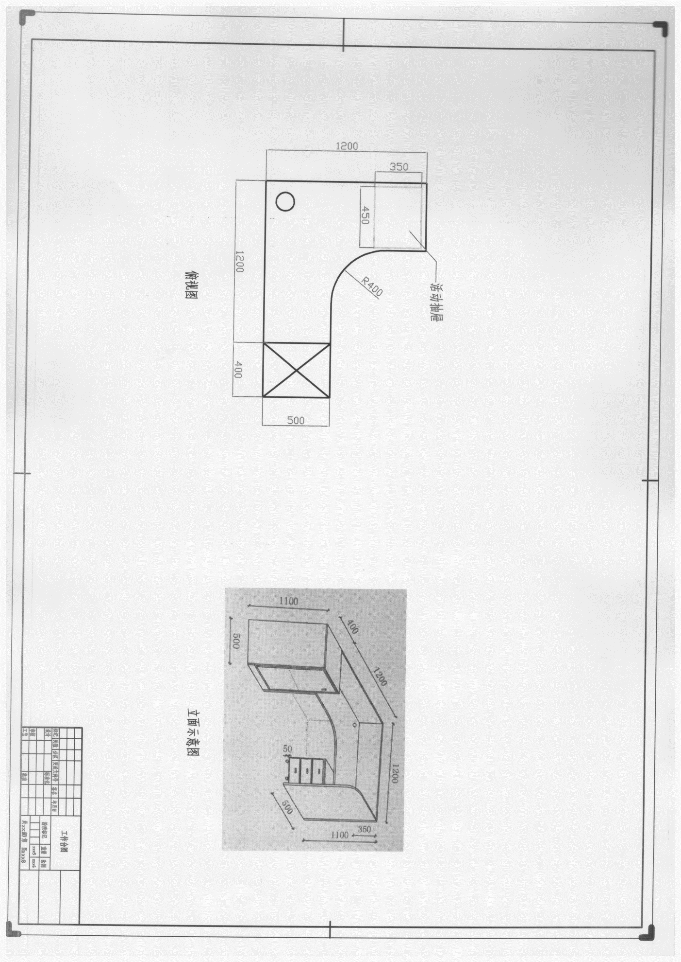

附图2 立柜示意图及尺寸
附图3 洽谈圆桌示意图（尺寸为参照尺寸，可适当浮动）
（上部直径为80 cm左右，下部直径65 cm左右，高度为70 cm左右）

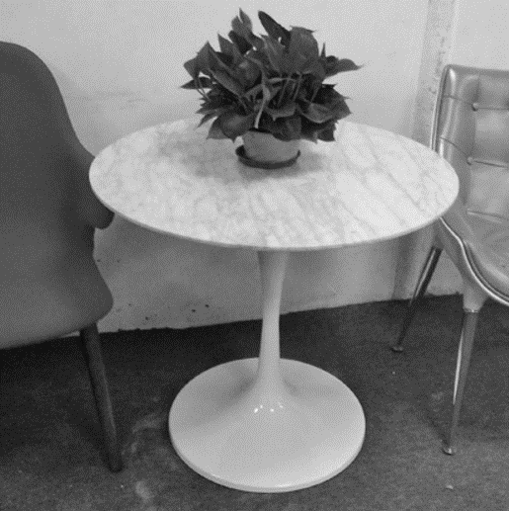

附图4 圆木櫈示意图（尺寸为参照尺寸，可适当浮动）
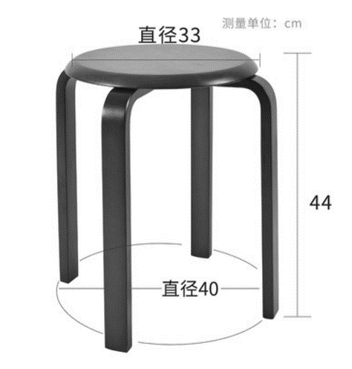

附图5弓形靠背椅示意图（尺寸为参照尺寸，可根据实际体验情况适当浮动）
